**2019年01月03日卫骏安的初中物理组卷**

**一．选择题（共10小题）**

1．在用“伏安法测电阻”的实验中，有两位同学分别选用定值电阻和小灯泡为测量对象，在处理实验数据时，画出定值电阻和小灯泡的U﹣I图象，分别如图甲、乙所示，则对于图象的分析，以下说法错误的是（　　）

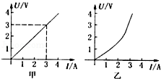

A．由甲图可知，定值电阻的阻值为1Ω

B．由甲图可知，定值电阻它不随导体两端的电压和导体中的电流改变而改变

C．由乙图可知，小灯泡的电阻跟灯丝的温度有关

D．为了减小误差，应该用多次测量取平均值的方法测定小灯泡的电阻

2．在“测量小灯泡电阻”实验中，小明同学用一只标有“3.8V”字样的小灯泡做实验，正确连接电路后，闭合开关，发现无论怎样调节滑动变阻器，小灯泡两端电压总不能达到3.8V，原因可能是（　　）

A．小灯泡出现了短路

B．小灯泡出现了断路

C．选取的滑动变阻器阻值太小

D．电源电压太低

3．在用伏安法测未知电阻Rx时（电源电压未知），如果缺少电流表或电压表，可以通过增加一个已知阻值的定值电阻R1和开关来解决，下面的四种方案中不可行的是（　　）

A．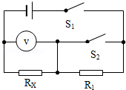

B．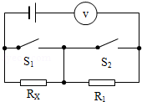

C．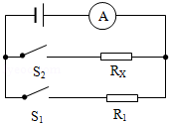

D．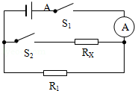

4．在用“伏安法测电阻”的实验中，有两位同学分别选用定值电阻和小灯泡为测量对象，在处理实验数据时，分别画出了U﹣I的图象，如图甲、乙所示。则对于图象的分析，以下说法错误的是（　　）

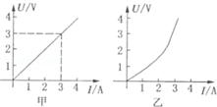

A．由甲图可知，定值电阻的阻值为1Ω

B．由甲图可知，电阻是导体自身的性质，它不随导体两端的电压和导体中的电流改变而改变

C．由乙图可知，小灯泡的电阻跟灯丝的温度有关

D．为了减小误差，应该用多次测量取平均值的方法，测定小灯泡的电阻

5．小红设计了测量某定值电阻的阻值实验，通过改变滑动变阻器的电阻大小，测量并记录了多组电压表和电流表的读数，根据表格中记录的数据分析，小红所连接的电路可能是下列电路图中的哪一个（　　）

|  |  |  |  |  |  |  |
| --- | --- | --- | --- | --- | --- | --- |
| U/V | 0.6 | 0.7 | 0.8 | 0.9 | 1.0 | 1.1 |
| I/A | 0.18 | 0.21 | 0.25 | 0.27 | 0.30 | 0.33 |

A．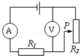 B．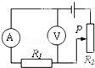

C．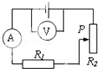 D．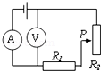

6．王丽同学在做“测量小灯泡的电阻”的实验中时，所连接的电路图如图所示，当闭合开关后（　　）

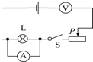

A．电压表烧坏

B．电流表烧坏

C．电压表有读数，电流表读数为零

D．电流表有读数，电压表读数为零

7．某同学在家用“伏安法测电阻的实验”来探究小灯泡灯丝的电阻时，根据收集到的数据画出了如图所示的一个图象，下列结论与图象相符的是（　　）

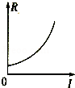

A．灯泡两端电压增大时，灯丝电阻随着电流的增大而增大

B．灯丝电阻增大时，电流随着灯泡两端电压的增大而减小

C．灯泡两端电压一定时，电流随着灯丝电阻的增大而减小

D．电流一定时，灯丝电阻随着灯泡两端电压的增大而增大

8．如图所示，几个同学在只有电流表或电压表时，利用一个已知阻值的电阻R0设计了四个测未知电阻Rx的电路，其中不可行的是（　　）

A．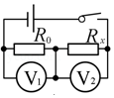 B．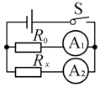

C．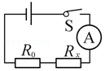 D．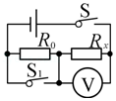

9．某同学要把一个阻值为15Ω、正常工作电压为3V的灯泡接在9V的电源上使其正常工作，那么需给灯泡（　　）

A．串联一只45Ω的电阻 B．并联一只45Ω的电阻

C．串联一只30Ω的电阻 D．并联一只30Ω的电阻

10．一个1欧的电阻与一个100欧的电阻并联，其等效电阻是（　　）

A．等于101欧

B．等于99欧

C．大于1欧，同时小于100欧

D．小于1欧

**二．填空题（共3小题）**

11．如图，灯泡L1、L2电阻分别是6Ω、4Ω，若只闭合S2，则电路的等效电阻是　 　Ω；若S1、S3闭合，S2断开，则电路的等效电阻是　 　Ω；当开关S1、S2、S3同时闭合，会造成　 　现象。

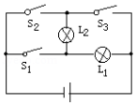

12．如图所示，R1＝4Ω，R2＝6Ω，R3＝10Ω，则电路的总电阻为　 　Ω。

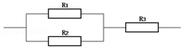

13．两电阻串联后总电阻增大，相当于增大导体的　 　；现在手中只有10Ω的电阻若干，要得到2Ω的电阻，需要　 　个10Ω的电阻并联。

**三．实验探究题（共7小题）**

14．小明同学要测量某未知电阻的阻值（整个实验过程电源电压保持不变）。

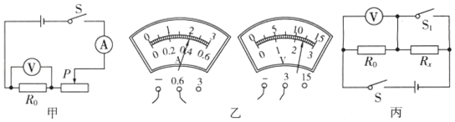

（1）在接通电路前，小明应将滑片P移至　 　端。（选填“左”或“右”）

（2）电流表和电压表的示数如图乙所示，则R0＝　 　Ω。

（3）小明想用这些器材测量另一个未知电阻Rx的阻值，但发现电流表已经损坏，小华帮他设计了另一个实验方案：利用图丙所示的电路，先闭合开关S和S1，记下电压表的示数为U1，再断开开关S1，记下电压表的示数为U2，则Rx＝　 　（表达式用测得的量与已知量表示）。

15．小张在“伏安法”测小灯泡的电阻实验中，连接了如图甲所示的实物图。

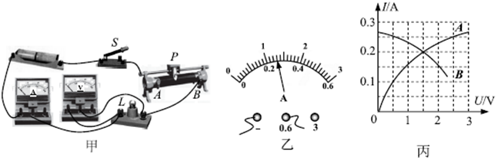

（1）闭合开关前，为保护电路应向　 　端（选填“A”或“B”）调滑动变阻器的滑片。

（2）若闭合开关灯不亮，但电压表示数约等电源电压，此故障可能是　 　；若闭合开关发现小灯泡不亮，电流表有示数、电压表无示数，此故障可能是　 　。

（3）排除故障后，进行测量。某一次的电流值如图乙所示，则电流值是　 　A．测得数据如表所示，并绘出I﹣U图象如图丙的A所示。

|  |  |  |  |  |  |  |
| --- | --- | --- | --- | --- | --- | --- |
| 电压/v | 0.5 | 1.0 | 1.5 | 2.0 | 2.5 | 3.0 |
| 电流/A | 0.10 | 0.16 | 0.20 | 0.23 | 0.25 | 0.27 |
| 电阻/Ω | 5.0 | 6.3 | 7.5 | 8.7 | 10.0 | 11.1 |
| 平均电阻/Ω | 8.1 | | | | | |

（4）依据表格中的数据，小张求出小灯泡电阻的平均值，你同意这种做法吗？　 　。

理由是

（5）另外一组同学用相同器材和电路图也做这实验时，由于接线错误，根据测量的数据绘出的I﹣U图象如图丙的B所示。你认为错误的原因可能是　 　。

16．如图所示，小明同学在“测未知电阻Rx”的实验中。

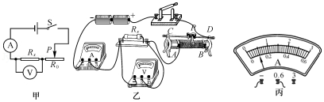

（1）闭合开关前，图乙中滑动变阻器的滑片P应位于　 　（填“A”或“B”）端。

（2）闭合开关后，发现电流表指针几乎不动，电压表示数约为电源电压，故障的原因是　 　（填“Rx短路”或“Rx断路”）。

|  |  |  |  |
| --- | --- | --- | --- |
| 实验序号 | 1 | 2 | 3 |
| 电阻R/Ω |  | | |
| 电压U/V | 1.0 | 1.5 | 2.0 |
| 电流I/A |  | 0.15 | 0.20 |

（3）排除故障后，小明通过实验得到数据如下表所示，其中第1次实验的电流表示数如图丙所示，为　 　A，则所测电阻Rx的值是　 　Ω。

（4）若在实验中，电压表不能使用，滑动变阻器最大阻值为R0，当滑片置于最左端时，电流表示数为I1，滑片P置于最右端时，电流表示数为I2，则未知电阻的表达式：Rx＝　 　。

17．用伏安法测电阻，实验电路如图甲所示。

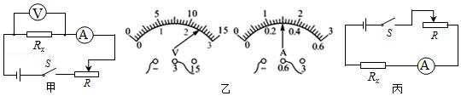

（1）一同学在实验中的某次测量，电压表与电流表的读数如图乙所示，则此时待测电阻Rx的阻值为　 　Ω。

（2）实验中，如果电压表突然损坏，已知滑动变阻器的最大阻值为R，电源电压保持不变，但电源电压未知，实验电路图已设计如图丙所示，请根据下列实验过程写出待测电阻Rx的表达式。实验过程：

①先将滑片移至最右端，测出此时的电流I1，则电源电压U＝　 　。

②再将滑片移至最左端，测出此时的电流I2，则电源电压U＝　 　。

待测电阻的表达式Rx＝　 　。

18．小芳利用图甲所示的电路测量未知电阻Rx的阻值，阻值大约为5Ω。

（1）请你根据电路图，用笔画线代替导线，在图乙中完成实验电路的连接。

（2）闭合开关，发现电压表和电流表均无示数。小芳利用另一只完好的电压表进行检测，把电压表分别接在a、b之间和b、c之间，电压表均有示数；接在a、c之间，电压表无示数。如果电路连接完好，只有一个元件有故障，该故障是　 　。

（3）排除故障后，调节滑动变阻器，记录多组数据。画出了待测电阻Rx的IU图象，如图丙所示。由图象可得Rx＝　 　Ω。

（4）小芳又设计了一种方案，也测出了Rx的阻值。电路如图丁所示，R0为阻值已知的定值电阻，电源电压未知且恒定不变。测量步骤如下：

①当开关　 　时，电流表读数为I1；

②当开关S1、S2都闭合时，电流表读数为I2；

③待测电阻Rx＝　 　。（用已知和测出的物理量符号表示）

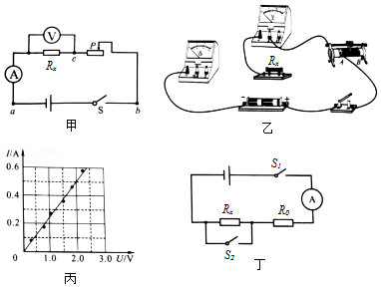

19．小华在做“测定小灯泡电阻”的实验时连接了如图甲所示的电路，已知灯泡额定电压为2.5V，电源电压为4.5V。

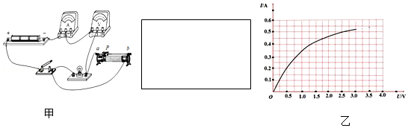

（1）闭合开关后，移动滑动变阻器的滑片P，发现小灯泡不亮，经检查有一根导线连接错误，请你在电路中将连接错误的导线上打“×”画出正确的连线，并在方框中画出对应的电路图。

（2）小华纠正了错误，正确连接好电路，闭合开关，发现小灯泡不亮，但电流表、电压表均有示数，请分析出现这种现象的原因是　 　。

（3）小华做完实验后，描绘出了小灯泡的电流随电压变化的关系图象，如图乙所示，利用图象她求出灯泡的一些阻值：

①灯泡正常发光的电阻为　 　Ω

②当滑动变阻器接入阻值Rp＝10Ω时，小灯泡电阻为　 　Ω（保留一位小数点）

20．“测量小灯泡正常工作时的电阻”的实验电路图如图甲所示，电源电压恒为6V，小灯泡的额定电压为2.5V。

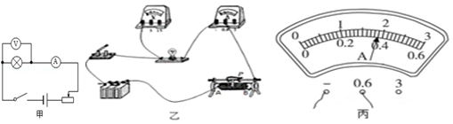

（1）请用笔画线代替导线将图乙中的实物连接完整。

（2）闭合开关S前，应将滑动变阻器的滑片P滑到　 　端（填“A”或“B”）；

（3）闭合开关后，小明发现小灯泡不亮，但电流表和电压表均有示数，接下来他首先应该操作的是　 　（填序号）；

A．检查电路是否开路

B．检查电路是否短路

C．移动滑动变阻器的滑片，观察小灯泡是否发光

（4）实验过程中，移动滑动变阻器的滑片P的同时，眼睛应注视　 　（填序号）

A．电压表示数 B．电流表示数 C．滑动变阻器滑片

（5）调节滑片P至某位置时，小灯泡恰好正常发光，此时电流表示数如图丙所示，则小灯泡在额定电压时的电阻约为　 　Ω；

**2019年01月03日卫骏安的初中物理组卷**

**参考答案与试题解析**

**一．选择题（共10小题）**

1．【解答】解：

AB、根据图甲可知，电压与电流成正比，因此该电阻为定值电阻，电阻是导体自身的性质，它不随导体两端的电压和导体中的电流改变而改变；

根据图示可知，当电阻两端电压为3V时，通过的电流为3A，由I可知灯丝的电阻：R1Ω，故A、B正确；

C、由乙图可知，电压与电流不成正比，即当灯泡两端电压发光改变时，灯泡的阻值也随之发生变化，因此小灯泡的电阻跟灯丝的温度有关，故C正确；

D、测定小灯泡的电阻时，多次测量是为了寻找灯丝电阻与温度的关系，不能求平均值减小误差，故D错误。

故选：D。

2．【解答】解：

A、小灯泡出现了短路，是电路故障，不符合题意。

B、灯泡灯丝断开，电路断路灯泡不发光，不符合题意。

C、滑动变阻器阻值太小，根据串联电路的分压原理，滑动变阻器分压少，那么灯泡电压会超过3.8V，不符合题意。

D、如果电源电压低于灯泡的额定电压，即使滑动变阻器连入电路的阻值为0时，电压表示数也不会达到灯泡额定电压，符合题意。

故选：D。

3．【解答】解：

A、当开关S1、S2闭合时，R1被短路，电压表的示数等于电源电压；

再断开开关S2时，电压表测量Rx两端的电压，则可计算出R1两端的电压，即可计算出电路中的电流，从而可计算出被测电阻的阻值，A能测出，不符合题意；

B、电压表串联在电路中，其示数始终等于电源电压，不可知被测电阻的电压和电流，不能测出其阻值，B符合题意；

C、只闭合S2可测出通过被测电阻的电流，两个开关都闭合，可测出干路电流，则可计算出R1的电流，由U＝IR可得R1两端的电压，根据并联电路各支路两端电压相等的关系可得被测电阻两端的电压，从而计算出待测电阻的阻值，故C能测出，不符合题意；

D、当S1闭合，S2断开时，电流表测出通过R1的电流，由U＝IR可计算出电源电压；

当两开关都闭合时，两电阻并联，电流表测干路电流，则可根据并联电路的电流规律计算出通过Rx的电流，从而计算出Rx的阻值，故D能测出，不符合题意。

故选：B。

4．【解答】解：AB、根据图甲可知，电压与电流成正比，因此该电阻为定值电阻，即电阻是导体自身的性质，它不随导体两端的电压和导体中的电流改变而改变；

根据图示可知，当电阻两端电压为3V时，通过的电流为3A，由I可知，灯丝的电阻：R1Ω，故AB正确；

C、由乙图可知，电压与电流不成正比，即当灯泡两端电压发光改变时，灯泡的阻值也随之发生变化，因此小灯泡的电阻跟灯丝的温度有关，故C正确；

D、测定小灯泡的电阻时，多次测量是为了寻找灯丝电阻与温度的关系，不能求平均值减小误差，故D错误。

故选：D。

5．【解答】解：A、中的电压表测得是滑动变阻器两端的电压，当滑动变阻器的阻值变大时，电压表示数变大，而电流表示数变小，与表格提供数据规律不一致，故不符合题意；

B、中的电压表测得是定值电阻两端的电压，当电压表示数变大时，电流表示数也变大，且比值不变，故符合题意；

CD、电压表测电源的电压，示数不变，故C、D不符合题意；

故选：B。

6．【解答】解：由电路图可知，电压表串联接在电路中，开关闭合时，电路断路，电路电流为零，电压表测电源电压，电压表有示数，而电流表无示数；

故选：C。

7．【解答】解：（1）由图示R﹣I图象可知，随灯泡电流I的增大，灯丝电阻R增大；

∵I，

∴U＝IR，

由U＝IR可知，随电流I、电阻R的增大，灯泡两端电压增大，故A正确，B错误；

（2）由图象可知：一定的电流对应着一定的电阻，由U＝IR知，电压一定，电流与电阻确定，故C错误；

由图象可知：一定的电流对应着一定的电阻，因此电流一定时，灯丝电阻不变，故D错误；

故选：A。

8．【解答】解：A、Rx和定值电阻串联，电压表U1测量定值电阻两端的电压，根据I，求出通过定值电阻的电流。根据串联电路电流处处相等，通过Rx电流等于通过定值电阻电流Ix＝I0．电压表U2测量Rx两端的电压Ux，根据Rx求出电阻。不符合题意。

B、Rx和定值电阻并联，电流表A1测量定值电阻的电流，根据U＝IR，求出定值电阻两端的电压。根据并联电路各支路电压相等，Rx两端电压等于定值电阻两端的电压Ux＝U0．电流表A2测量Rx的电流Ix，根据Rx求出电阻。不符合题意。

C、Rx和定值电阻串联，电流表测量串联电路的电流，不能直接或间接测量Rx两端的电压，不能求出Rx电阻。符合题意。

D、开关S和S1都闭合时，电压表测量电源电压。开关S闭合S1断开时，电压表直接测量Rx两端的电压。根据 串联电路总电压等于各串联导体电压之和，求出定值电阻两端的电压，根据I，求出通过定值电阻的电流。根据串联电路电流处处相等，通过Rx电流等于通过定值电阻电流Ix＝I0．根据Rx求出电阻。不符合题意。

故选：C。

9．【解答】解：由题知，电源电压大于灯泡正常工作的电压，

由串联电路的分压特点可知，要使小灯泡在9V的电源上正常发光时应串联一个电阻分压，

小灯泡正常发光时的电压为3V，因串联电路中总电压等于各分电压之和，

所以，电阻两端的电压：UR＝U﹣UL＝9V﹣3V＝6V，

因串联电路各处的电流相等，

所以，由I可得，电路中的电流：

I，即，

解得：R＝30Ω。

故选：C。

10．【解答】解：电阻并联，越并越小，小于其中的任何一个电阻，1欧的电阻与100欧的电阻并联时，R并＜1Ω。

故选：D。

**二．填空题（共3小题）**

11．【解答】解：（1）由图可知，当只闭合S2，两灯泡串联，电路的等效电阻，即总电阻R串＝R1+R2＝6Ω+4Ω＝10Ω：

若S1、S3闭合，S2断开，两灯泡并联，电路的等效电阻，即总电阻R并2.4Ω：

（2）如果同时闭合开关S1、S2、S3，则电流的路径是：正极→S3→S2→负极，造成电源短路，损坏电源，甚至引起火灾。

故答案为：10；2.4；短路。

12．【解答】解：电路为R1和R2先并联，再和R3串联，

因为并联电路的总电阻的倒数等于各用电器电阻倒数的和，

所以，R1和R2的总电阻的倒数：，

R1和R2的总电阻：R2.4Ω；

因为串联电路的总电阻等于各用电器电阻之和，

所以R1和R2先并联，再和R3串联后的总电阻：

R′＝R+R3＝2.4Ω+10Ω＝12.4Ω。

故答案为：12.4。

13．【解答】解：

（1）两个电阻串联，相当于增大了导体的长度，则总电阻增大，并且比任何一个电阻都大；

（2）两个电阻并联起来，相当于增加了导体的横截面积，总电阻要变小，并且比任何一个电阻都小。

所以，要获得2Ω的电阻（总电阻），应由几个10Ω的电阻并联得到，

根据R并R可得，并联10Ω电阻的数量：

n5。

故答案为：长度；5。

**三．实验探究题（共7小题）**

14．【解答】解：（1）在接通电路前，小明应将滑片P移至阻值最大处的右端。

（2）电流表和电压表的示数如图乙所示，电流表选用小量程，分度值为0.02A，电流为0.4A；

电压表选用小量程，分度值为0.1V，电压为2.4V，由欧姆定律I，

则R06Ω；

（3）先闭合开关S和S1，待测电阻短路，为定值电阻的简单电路，电压表的示数为U1，即为电源电压；

再断开开关S1，两电阻串联，电压表的示数为U2，即为定值电阻的电压，根据串联电路电压的规律和欧姆定律，在第2次操作中，电路中的电流：

I，

由串联电路的规律及欧姆定律I，

则RxR0。

故答案为：（1）右；（2）6；（3）R0。

15．【解答】解：

（1）闭合开关前，为了保护电路，应将滑片移到变阻器的最大阻值处的A端；

（2）若闭合开关灯不亮，但电压表示数约等电源电压，此故障可能是灯泡断路；

若闭合开关发现小灯泡不亮，电流表有示数，说明电路为通路，电压表无示数，此故障可能是灯泡短路；

（3）由图乙知，电流表使用0～0.6A量程，分度值为0.02A，此时电流值为0.26A；

（4）小张求出小灯泡电阻的平均值，不同意这种做法，因灯的电阻随温度的变化而变化，取平均值没有意义；

（5）丙图中的B图象，随着电流的增大，则灯的电压变大，由串联电路电压的规律，变阻器的电压变小，故电压表接在了滑动变阻器两端。

故答案为：（1）A；（2）灯泡断路；灯泡短路；（3）0.26；（4）不同意；灯的电阻随温度的变化而变化，取平均值没有意义；（5）电压表接在了滑动变阻器两端。

16．【解答】解：

（1）为了保护电路，闭合开关前，图乙中滑动变阻器的滑片P应位于最大阻值处即B端。

（2）若Rx短路，则电压表也被短路，电压表无示数，而电流表有示数，不符合题意；

若Rx断路，电压表的正负接线柱与电源正负极之间是连通的，电压表测电源电压，即电压表有示数；因电压表的电阻很大，使得电路中的电流很小，则电流表的指针几乎不偏转，故Rx断路符合题意；

（3）由表格数据可知，第1次实验时，电压表示数为1.0V，

由图丙可知，电流表的量程为0～0.6A，分度值为0.02A，示数为0.10A；

由I可得，电阻的阻值：

R10Ω；

（5）P移至最左端，滑动变阻器连入电阻为0，电路中只有Rx，

根据欧姆定律可得电源电压：U＝I1Rx；﹣﹣﹣﹣﹣①

P移至最右端，滑动变阻器全部连入，R0和Rx串联，

根据串联电路特点和欧姆定律可得电源电压：U＝I2（R0+Rx）﹣﹣﹣﹣②

电源电压不变，由①②得：I1Rx＝I2（R0+Rx），

解得：RxR0。

故答案为：（1）B；（2）Rx断路；（3）0.10；10；（4）R0。

17．【解答】解：（1）一同学在实验中的某次测量，电压表与电流表的读数如图乙所示，电压表选用小量程，分度值为0.1V，其示数为2.4V，电流表选用小量程，分度值为0.02A，示数为0.3A，

由欧姆定律I可得，此时待测电阻Rx的阻值为：

Rx8Ω；

（2）实验过程：

①先将滑片移至最右端，此时电路为待测电阻Rx的简单电路，测出此时的电流I1，

由欧姆定律可得，电源电压：U＝I1Rx；

②再将滑片移至最左端，待测电阻Rx与变阻器的最大阻值串联，测出此时的电流I2，

根据电阻的串联和欧姆定律可得，则电源电压：U＝I2（Rx+R）；

因电源电压不变，故有：U＝I1Rx＝I2（Rx+R），

则待测电阻的表达式：

Rx。

故答案为：（1）8；（2）①U＝I1Rx；②I2（Rx+R）；。

18．【解答】解：（1）电压表与电阻并联，电流表选用小量程与电阻串联，如下所示：

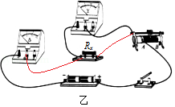

（2）闭合开关，发现电压表和电流表均无示数。小芳利用另一只完好的电压表进行检测，把电压表分别接在a、b之间和b、c之间，电压表均有示数，说明与a、b之间和b、c之间并联部分是通路；接在a、c之间，电压表无示数，说明b、c之间断路。如果电路连接完好，只有一个元件有故障，该故障是滑动变阻器断路；

（3）由图象丙知，当灯的电压是2.0V时，对应的电流值为0.5A，由I可得Rx4Ω；

（4）电路如图丁所示，R0为阻值已知的定值电阻，电源电压未知且恒定不变。测量步骤如下：

①当开关S1闭合、S2断开时，电流表读数为Il；

②当开关S1、S2都闭合时，电流表读数为I2；

③待测电阻Rx。

故答案为：（1）如上图；（2）滑动变阻器断路；（3）4；（4）①S1闭合、S2断开；③。

19．【解答】解：

（1）原电路中，电压表串联在电路中，灯与变阻器并联是错误的，电压表应与灯泡并联，变阻器应串联在电路中，改正后如下左图所示：

根据实物图画出电路图，如下右图所示：

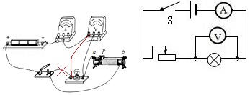

（2）小华纠正了错误，正确连接好电路，闭合开关，但电流表、电压表均有示数，说明电路为通路，发现小灯泡不亮，说明电路中电流过小，原因是：变阻器连入电路中的电阻过大；

（3）①根据描绘出了小灯泡的电流随电压变化的关系图象，灯在额定电压下的电流为0.5A，由欧姆定律可得，灯泡正常发光的电阻：

RL5Ω；

②根据图乙知，当电流为0.35A时，灯的电压为1.0V，

根据欧姆定律可得，此时变阻器两端的电压：U滑＝I′Rp＝0.35A×10Ω＝3.5V，

根据串联电路电压的规律，总电压为：U＝UL′+U滑＝1V+3.5V＝4.5V，满足电源电压为4.5V；

则当滑动变阻器接入阻值Rp＝10Ω时，由欧姆定律可得，此时小灯泡的电阻为：

RL′2.9Ω。

故答案为：

（1）如上左图所示；如上右图所示；（2）变阻器连入电路中的电阻过大；（3）①5；②2.9。

20．【解答】解：（1）灯的额定电压为2.5V，故电压表选用小量程与灯并联，如下所示：

‘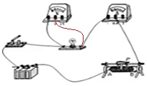

（2）闭合开关S前，应将滑动变阻器的滑片P滑到阻值最大处的B端；

（3）电流表和电压表均有示数，说明电路为通路，小明发现小灯泡不亮，说明电路中电流过小，故接下来他首先应该操作的是移动滑动变阻器的滑片，观察小灯泡是否发光，选C；

（4）灯在额定电压下正常发光，故实验过程中，移动滑动变阻器的滑片P的同时，眼睛应注视电压表示数，故选A；

（5）调节滑片P至某位置时，小灯泡恰好正常发光，此时电流表示数如图丙所示，电流表选用小量程，分度值为0.2A，电流为0.38A，由欧姆定律，则小灯泡在额定电压时的电阻约为：

R6.6Ω。

故答案为：（1）如上；（2）B； （3）C； （4）A； （5）6.6。

声明：试题解析著作权属菁优网所有，未经书面同意，不得复制发布

日期：2019/1/3 15:50:04；用户：卫骏安；邮箱：15920343755；学号：22349650